AYUDAS Y SUBVENCIONES RELATIVAS A LOS EJERCICIOS 2021, 2022 Y 2023 (Última actualización realizada el 09/04/2024)

Subvención / Línea COVID 2. Concesión directa de subvenciones dirigidas al mantenimiento de la actividad de personas trabajadoras autónomas y pequeñas y medianas empresas, de los sectores más afectados por la crisis derivada de la COVID-19, reguladas por el Decreto-Ley 2/2021, de 1 de marzo (Línea 2: subvenciones destinadas al mantenimiento de la actividad de pequeñas y medianas empresas y personas trabajadoras autónomas con asalariados).
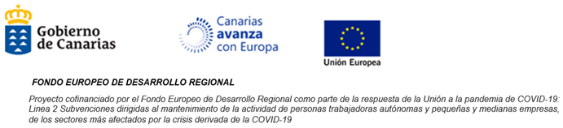

- Expediente: EXP-SUBPYMES-0630-2021.

- Importe concedido: 18.892,50 euros.

- Beneficiario: Allday Stores, S.L.

- Objetivo/finalidad: Apoyo a la solvencia empresarial en respuesta a la pandemia de la COVID-19.

- Administración concedente: Gobierno de Canarias - Consejería de Economía, Conocimiento y Empleo.

- Descripción de la finalidad: mantenimiento de la propia actividad de la empresa ante los efectos provocados por la pandemia de la COVID-19.

Subvención / Línea COVID de ayudas directas a personas autónomas y empresas previstas en el título I del Real Decreto-Ley 5/2021, de 12 de marzo, de medidas extraordinarias de apoyo a la solvencia empresarial en respuesta a la pandemia de la COVID-19, financiada por el Gobierno de España, reguladas por el Decreto-Ley 6/2021, de 4 de junio.

- Expediente: EXP-SUBPYMES2-2865-2021.

- Importe concedido: 231.013,87 euros.

- Importe justificado: 213.565,04 euros.

- Importe reintegrado: 17.448,83 euros.

- Beneficiario: Allday Stores, S.L.

- Objetivo/finalidad: Apoyo a la solvencia empresarial en respuesta a la pandemia de la COVID-19.

- Administración concedente: Gobierno de Canarias - Consejería de Economía, Conocimiento y Empleo.

- Descripción de la finalidad: mantenimiento de la propia actividad de la empresa ante los efectos provocados por la pandemia de la COVID-19.

